 | ПЕРМСКИЙ ГОСУДАРСТВЕННЫЙ НАЦИОНАЛЬНЫЙ ИССЛЕДОВАТЕЛЬСКИЙ УНИВЕРСИТЕТ  УПРАВЛЕНИЕ ПО РАБОТЕ  С АБИТУРИЕНТАМИ И ВЫПУСКНИКАМИ  Информационное письмо

Руководителям образовательных организаций

Уважаемые руководители!

Пермский государственный национальный исследовательский университет приглашает старшеклассников принять участие в проекте «Стань студентом университета на один день». Проект предоставляет учащимся возможность познакомиться с учебной деятельностью студента, включиться в образовательный процесс, получить информацию об университете. В программу проекта «Стань студентом университета на один день» входят следующие события:
- презентация университета;
- посещение занятий на факультетах;
- знакомство с факультетами и преподавателями;
- экскурсии в музеи, лаборатории и библиотеки университета;
- профориентационное тестирование.
Участниками проекта могут быть учащиеся 10-11 классов. Участников объединяют в группы из 10-12 учащихся. Занятия проходят по семи направлениям: биолого-химическое, геолого-географическое, историко-философское, физико-математическое, филолого-лингвистическое, экономическое, юридическое. От каждой образовательной организации не более 2-х человек на одно направление.
На направлении колледжа профессионального образования при ПГНИУ участниками проекта может быть группа учащихся 8-9 классов. От каждой образовательной организации не более 2-х человек на направление.
Мероприятие состоится 17 октября 2017 года. Просим Вас направить заявки до 12 октября 2017 года на e-mail edu-project@psu.ru, в тексте письма следует указать телефон и адрес электронной почты контактного лица. Есть возможность отправить заявки на следующие мероприятия, которые пройдут 26 октября, 9 и 23 ноября 2017 года.
Дополнительную информацию о мероприятии можно получить в отделе маркетинга и образовательных проектов по телефону 8(342) 2396-866, адрес: Пермь, ул. Букирева, 17, корпус ЕНИ, 1 этаж, кабинет 38. Схема Университетского городка приведена в приложении 1. Форма для подачи заявки представлена в приложении 2.

Начальник управления по работе
с абитуриентами и выпускниками Е.А. Стерлигова
Приложение 1
Карта – схема Университетского городка

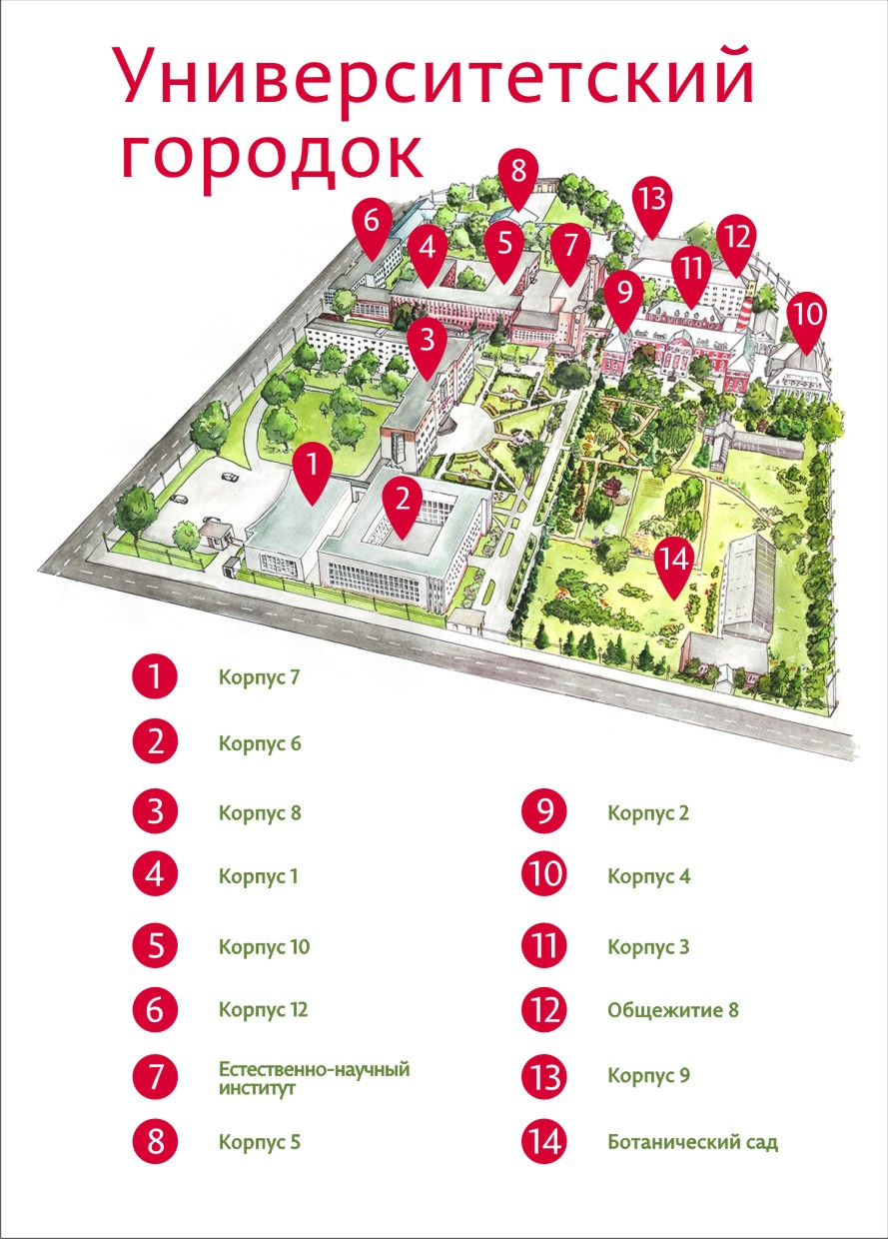
Приложение 2
Заявка на участие в проекте
«Стань студентом университета на один день»

Образовательная организация _______________________________________
Контактное лицо (ФИО, тел.) ________________________________________
Участники
№ | Фамилия, имя | Направление (группа) | Класс | Телефон,  e-mail
1
2
3
4

При необходимости, таблицу можно продолжить

Просим Вас направить заявки до 12 октября 2017 года на e-mail edu-project@psu.ru, в тексте письма следует указать телефон и адрес электронной почты контактного лица.

